ZIŅU LAPA
ToTCOOP+i TECH

PAR PROJEKTU
Project Technology for the Training innovation in the European Agri-food Cooperatives of the digital era (ToTCOOP+i TECH).
Projekta tehnoloģija paredzēta mācību inovācijām Eiropas lauksaimniecības pārtikas kooperatīvos digitālajā laikmetā (ToTCOOP + i TECH).
Projekts ir stratēģiska partnerība Eiropas lauksaimniecības pārtikas kooperatīvu treneru apmācībai.
KONKRĒTIE MĒRĶI
Stiprināt un pielāgot digitālajam laikmetam pasniedzēju un treneru pedagoģiskās, metodoloģiskās un procesuālās prasmes darbā ar lauksaimniecības un pārtikas kooperatīvu asociācijām un organizācijām, piedāvājot apmācības un konsultāciju pakalpojumus.

PROJEKTA PARTNERI
ĪRIJA – ICOS Īrijas kooperatīvo organizāciju sabiedrība
SPĀNIJA - AGACA Galīcijas Lauksaimniecības kooperatīvu asociācija
ZVIEDRIJA - Changemaker AB
POLIJA – Sociālo kooperatīvu asociācija
LATVIJA – Latvijas Lauku konsultāciju un izglītības centrs
ITĀLIJA - Grifomultimedia, S.r.l.
SPĀNIJA - MedAtlantia Consultoría Europea, S. Coop.Galega

VISPĀRĒJIE MĒRĶI
1. Uzlabot pašreizējo profesionālās apmācības piedāvājumu Eiropas lauksaimniecības kooperatīvajā sektorā, attīstot tehnoloģiju izmantošanu un jaunu digitālā laikmeta rīku izmantošanu.
2. Nostiprināt lauksaimniecības un pārtikas kooperatīvu vadības komandas uzņēmējdarbības administrēšanas spējas, iesaistot un tieši mijiedarbojoties kā galvenajiem dalībniekiem mācību procesā.
JAUNUMI PROJEKTĀ
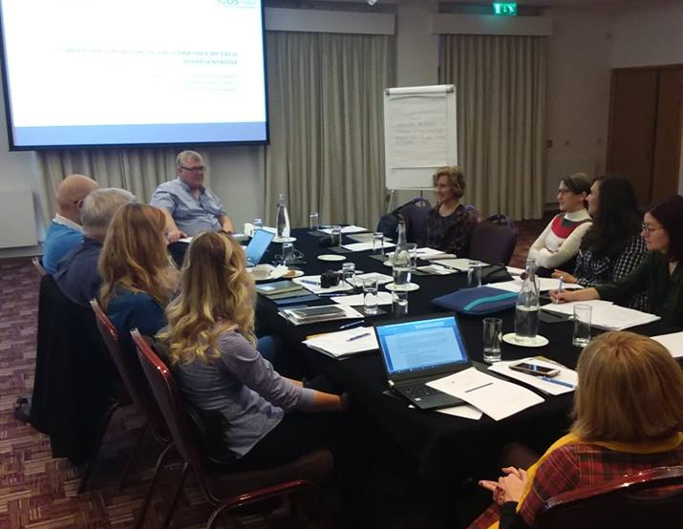
PIRMĀ PARTNERU SANĀKSME
Pirmā partneru sanāksme notika Dublinā. Tikšanās laikā mēs pārrunājām projekta posmus, pārskatījām rīcības plānu un projekta īstenošanas pieņēmumus nākamajiem mēnešiem. Mūsu darbības pirmie augļi drīzumā būs redzami!

Labās prakses rokasgrāmata
Mūsu projekta komanda pašlaik darbojas pie rokasgrāmatas izstrādes par labākajām praksēm saistībā ar mācību inovācijām. Drīz mēs jūs iepazīstināsim ar pētījumu, kurā būs daudz iedvesmojošu piemēru inovatīvu mācību metožu izmantošanai.

VAIRĀK INFORMĀCIJAS:

Mūs var atrast Facebook
Mums ir savs profils Twitter. Seko mums
Tiekamies arī LinkedIN

